La Clinique électorale peut vous soutenir dans votre candidature, que vous soyez de Bukavu ou d’un territoire du Sud Kivu, que vous soyez candidate indépendante ou candidate sur la liste d’un parti, de la majorité ou de l’opposition.
Vous bénéficierez d’un encadrement qui vous sera prodigué, selon le cas, à travers des sessions de formation, des conseils individualisés ou à travers l’internet et les réseaux sociaux.
N’ayez pas peur d’être candidate, allez de l’avant !
- Appelez la Clinique électorale pour prendre rendez-vous au numéro 0970986166
- Venez consulter gratuitement et bénéficier de formations et de conseils à la Clinique électorale de l’Observatoire de la parité, située au No 8, av. Pangi, dans la concession de l’église anglicane, à gauche de la bifurcation entre l’hôtel Horizon et la clinique Ruhigita.
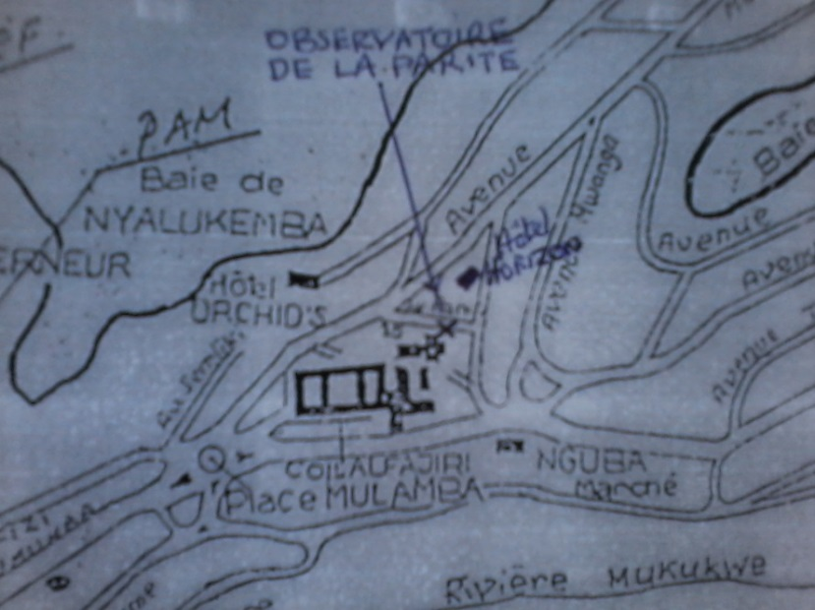
Futures candidates, soyez au rendez-vous des élections !

Soyez CANDIDATE
aux élections locales
ou provinciales
La Clinique électorale
de l’Observatoire de la parité
va vous aider à être élue
Vous pouvez devenir conseillère communale, de secteur ou de chefferie (ou même députée provinciale) lors des prochaines élections .
Vous pourrez faire entendre et défendre dans les conseils locaux le point de vue des femmes sur l'aménagement et l'entretien des voies d'intérêt local, le programme d'assainissement et d’hygiène, l'installation de panneaux solaires et de microcentrales, les forages de puits d'eau, la création d’écoles, etc.
La Clinique électorale vous encourage à vous porter candidate à ces élections et se propose de vous aider et de vous accompagner sur le chemin de la victoire en vous informant, en vous formant et en apportant des réponses à vos questions :
VOUS FORMER SUR : | REPONDRE A VOS QUESTIONS :
Devenir conseillère communale, conseillère de secteur ou de chefferie | Quelles sont mes motivations pour être candidate ?
Cadre légal des élections urbaines, municipales et locales  - les enjeux de la décentralisation  - les attributions des entités territoriales décentralisées (Commune, Secteur, Chefferie)  - les organes des ETD  - rôles et fonctions des élus locaux  - le système électoral pour les ETD | Comment se font les élections urbaines municipales et locales ?  Quels sont les compétences des conseils communaux, de secteur, de chefferie ?  Quel sera mon rôle d’élue dans un conseil local ?
Le calendrier électoral des élections provinciales, urbaines, municipales et locales | Quelles échéances dois-je respecter ?
Evaluation des chances de succès | Quelles sont mes chances d’être élue ?  Candidate indépendante ?  Candidate sur la liste d’un parti ?
Le développement personnel | Comment améliorer ou acquérir une bonne :  - estime de soi  - affirmation de soi  - confiance en soi  - image de soi
Les conditions légales pour être candidate | Quelles sont les conditions que je dois remplir pour être candidate ?  Comment dois-je constituer mon dossier de candidature ?
Les soutiens à la candidature | Comment vais-je réunir les soutiens nécessaires pour être élue ?  Comment devenir incontournable pour mon parti politique ?  Comment constituer mon équipe de campagne ?
Le programme électoral | Quel programme vais-je défendre devant les électeurs et électrices ?
La campagne électorale  - Le budget de campagne et son financement  - Le plan de campagne et le calendrier  - Le ciblage des électeurs (partisans, opposants, indécis)  - Les techniques de sollicitation  - La communication par les médias  - Les infractions relatives à la campagne | Comment développer ma campagne électorale de façon efficace ?  Quel est mon budget ?  Comment financer ma campagne ?  Qui voulez-vous atteindre au cours de votre campagne électorale?  Comment allez-vous convaincre les  Electeurs/trices de voter pour vous  Quelles techniques de campagne vais-je utiliser ?  Comment intervenir en public ?  Comment participer aux débats et interviews médiatiques ?  Comment vais-je communiquer par les médias locaux ?  Quelles sont les règles légales et de bonne conduite à respecter pour garantir des élections libres, transparentes et apaisées ?
Le jour du scrutin | Quelles tâches le jour du vote ?
Les responsabilités de la conseillère communale, de secteur, de chefferie | Une fois élue, comment vais-je défendre efficacement les intérêts de ma communauté ?
Les responsabilités de la maire, de la bourgmestre, de la cheffe de secteur ou de leurs adjointes | Pourquoi pas candidate maire, bourgmestre, cheffe de secteur ?

